2019年度体彩公益金资助项目宣传公告
-青少年体育

- 项目实施单位公益金宣传计划和实施方案
- 宣传计划
年初根据省县级体育督查办法要求，结合本市实际，申请落实体育彩票公益金使用范围和额度，制定使用内容，根据资金管理办法，合理规范使用体彩公益金。
- 实施方案
年初制定下发青少年校园足球竞赛计划，做好举办参赛相关工作，根据竞赛计划具体时间，安全有序组织开展各项竞赛工作，做好青少年体育俱乐部和体育传统项目学校建设工作。
- 公益金资助项目信息公布情况
- 项目名称：青少年体育
- 项目单位：江阴市文体广电和旅游局竞技体育科
- 资金额度：55.12万
- 项目联系人：周华
- 项目时间：4月-12月
- 公益金使用效果
根据2019年无锡市小学生体育竞赛要求，年初制定下发《2019年江阴市青少年体育竞赛计划》，落实参赛队伍，做到目标任务早落实。派队参加无锡市小学生乒乓球、足球、羽毛球、跆拳道、轮滑、网球等23个项次中的21项次的比赛，成绩优异。同时积极谋划江阴市级青少年体育联赛，规范办赛要求，传递“健康、运动、阳光、未来”理念。成功举办小学生羽毛球、中小学乒乓球、校园足球（预、决赛）、小学生篮球等16项次的比赛，参赛运动员近6000人次。
- 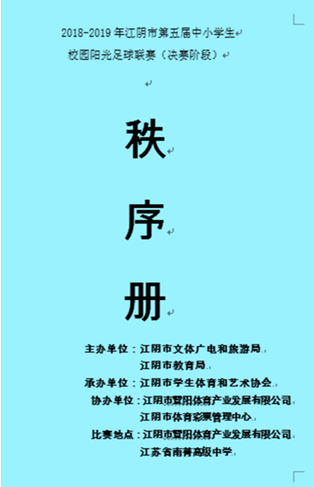图片及影像资料等信息
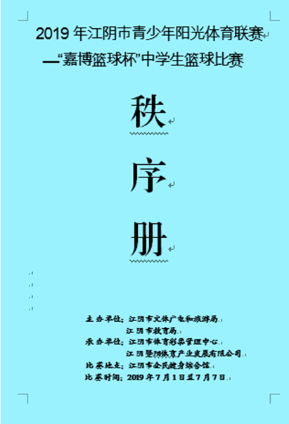
三、体育彩票公益金资助项目宣传工作开展情况
2019年，青少年体育工作共计支出55.12万元，主要用于1、校园阳光足球联赛，2、各级体育项目传统学校补助，3、江苏省奥林匹克体育俱乐部补助经费。

